Лабораторное занятие 1. Техника безопасности, приборы и посуда, используемые в лаборатории для синтеза и получения органических веществ, их очистки и определения физико-химических констант

Цель – закрепление учебного материала по правилам техники безопасности (ТБ) и пожароопасности при работе с органическими веществами, с минеральными кислотами и бромом, а также по приборному обеспечению и посуде, используемых при выполнении лабораторных занятий по биоорганической химии.
I. Общие правила, обязательные к выполнению при работе в химической лаборатории
• В химической лаборатории категорически запрещается выполнять экспериментальную работу в одиночку.
• Запрещается приступать к выполнению работы без разрешения преподавателя или лаборанта.
• Перед началом экспериментальной работы необходимо усвоить основные правила техники безопасности и пожарной безопасности.
• Во время работы в химической лаборатории необходимо соблюдать тишину, порядок, чистоту, рационально планировать порядок своих действий, выполнять их быстро, но без суеты; аккуратно и осторожно обращаться с химической посудой, приборами и реактивами.
• Для выполнения каждого синтеза необходимо заранее резервировать место для его проведения. Необходимые для выполнения эксперимента посуда и реактивы должны находиться на этом месте. Недопустимо загромождать это место химической посудой, реактивами и препаратами от других синтезов.
• Перед началом выполнения эксперимента рабочее место должно быть обесточено (электрический щиток выключен), газовые и водяные краны перекрыты.
• Любой прибор, содержащий движущиеся или нагревающиеся части, а также предназначенный для работы под отличным от атмосферного давлением, должен быть предварительно проверен "вхолостую", без загрузки растворителей, реагентов, реакционных смесей. Электрический ток на клеммы (вилки) электроприборов, а также ток воды первоначально подаются при проведении "холостого" эксперимента.
• При сборке приборов внимательно необходимо следить, чтобы в них в процессе работы не могло создаваться избыточное давление (опасность взрыва!).
• Крайне не рекомендуется заглядывать сверху в любые открытые емкости с химическими соединениями.
• Запрещается оставлять работающие лабораторные установки, а также включенные приборы без присмотра.
• Во время работы одевать лабораторный халат, содержать в чистоте рабочий стол. Не следует вести записи в лабораторном журнале непосредственно под тягой или рядом с приборами для проведения синтеза или выделения продуктов - для этой цели в лаборатории имеются письменные столы.
• Приступая к работе с химической посудой, необходимо убедиться, что она является чистой и сухой. После выполнения синтеза посуда должна быть вымыта и высушена.
• При получении реактивов и проведении синтеза необходимо следить за тем, чтобы емкости с реагентами, растворителями, продуктами реакции были подписаны (желательно - снабжены этикетками); не путать пробки от разных склянок. Колбы и стаканы, предназначенные для конечного продукта синтеза, должны быть подписаны и взвешены. Запрещается использование реактивов из емкостей, не имеющих этикеток.
• Любые химические вещества разрешается взвешивать только в химической посуде.
• Запрещено выливать в раковины остатки агрессивных неорганических реагентов и любые органические вещества. Для этих целей имеются специальные склянки в вытяжных шкафах.
• В лаборатории категорически запрещается курить и настоятельно не рекомендуется пить и принимать пищу. В лаборатории должна соблюдаться чистота, а на рабочих столах не должно быть ничего лишнего и ненужного в данный момент работы.
• На столе недопустимо держать склянки с реактивами и растворителями, с концентрированными кислотами и щелочами.
II. Работа со стеклом
1. При работе со стеклом и химической посудой во избежание ранений осколками стекла необходимо соблюдать правила предосторожности.
2. Тонкостенную посуду необходимо нагревать на асбестовой сетке, а не на открытом пламени горелки. Причем необходимо следить, чтобы пламя горелки не выбивалось из-под сетки, так как в результате неравномерного нагревания сосуд может лопнуть.
3. Большие химические стаканы с жидкостями следует поднимать только двумя руками, поддерживая за дно одной рукой.
4. При разламывании нарезанных стеклянных трубок их нужно растягивать, а не сгибать, чтобы избежать пореза рук.
5. Вставляя стеклянную трубку в резиновую пробку, трубку нужно держать как можно ближе к вставляемому концу. Трубку нужно не проталкивать, а ввинчивать, смочив водой, вазелином или глицерином. Конец трубки необходимо предварительно оплавить.
III. Правила работы с едкими и ядовитыми веществами
1. Со всеми веществами в лаборатории необходимо обращаться как с более или менее ядовитыми, так как ¾ применяемых веществ являются ядовитыми.
2. Недопустимо набирать едкие и ядовитые жидкости в пипетку ртом, так как при этом возможны хронические ожоги полости рта и отравления. Для этих целей используют резиновые груши.
3. Все работы, связанные с выделением паров или газов необходимо проводить под тягой!
4. Запрещается хранение концентрированных кислот в тонкостенной посуде.
5. Запрещается выливать в раковину сильно пахнущие, легколетучие органические вещества, а также растворы кислот и щелочей без предварительного разбавления или нейтрализации.
6. Запрещается в лаборатории пробовать вещества на вкус. Нюхать вещества осторожно, не вдыхая полной грудью, а направляя к себе лишь пары или газ движением руки.
7. Смешивание и разбавление органических веществ, сопровождающееся выделением теплоты, проводить в термостойкой посуде. При разбавлении серной кислоты запрещается выливать воду в кислоту, так как при этом возможен выброс кислоты из сосуда.
8. Не выпаривать на рабочих местах вещества, образующие вредные газы.
9. При взвешивании сыпучих веществ нельзя насыпать их на чашку весов.
10. При переносе сосудов с горячими жидкостями необходимо держать их двумя руками, придерживая одной рукой за дно, а другой - за горловину.
11. Нельзя наклоняться над сосудом с кипящей жидкостью.
12. При проливе кислот и щелочей необходимо их нейтрализовать, засыпать песком. Мокрый песок удалить, остатки смыть водой.
13. Остатки огнеопасных, едких, взрывоопасных веществ нельзя выбрасывать в раковину ил мусорное ведро. I
IV. Особенности работы с некоторыми реактивами и растворителями
1. Работа с металлическим натрием
При работе с металлическим натрием необходимо следить, чтобы на столе не оказалось даже самых незначительных количеств воды, чтобы вблизи не было брызгающих шлангов от холодильников, открытых водопроводных кранов. Резать натрий можно на сухой белой бумаге, надев очки и не прикасаясь к нему незащищенными руками. По окончании работы необходимо тщательно собрать все остатки не прореагировавшего натрия в банку с керосином и сдать лаборанту. Перед мытьем посуды, в которой производилась работа с натрием, тщательно проверить, не осталось ли в ней хоть самое незначительное количество металлического натрия. Остатки не прореагировавшего металлического натрия уничтожают, растворяя их в спирте.
2. Работа с бромом
При работе с бромом следует помнить, что это очень ядовитое вещество. Бром сильно действует на слизистые оболочки и оставляет очень сильные трудно заживающие ожоги. Все работы с бромом проводят в вытяжном шкафу. В случае получения ожога бромом обожженное место обрабатывают спиртом.
3. Работа с кислотами
При переносе и переливании концентрированных кислот необходимо пользоваться резиновыми перчатками, фартуком и защитными очками. При 54 разбавлении концентрированной серной кислоты, при смешивании серной и азотной кислот, а также при смешивании любых кислот сопровождающееся выделением тепла, необходимо использовать только тонкостенную химическую посуду, из стекла или фарфора. Категорически запрещается выливать в раковину отработанные едкие жидкости. Предварительно их надо нейтрализовать или же сливать в специальные бутыли. При попадании кислоты на кожу образуется ожог. Обожженное место нужно промыть под струей воды в течение 20-30 минут, затем обработать слабым раствором питьевой соды.
4. Работа с фенолом и щелочами
Щелочи и фенол в сухом виде и в виде концентрированных растворов вызывают набухание кожи и ожог. Обожженное место длительно промывают теплой водой, затем пораженное место обрабатывают слабым раствором уксусной кислоты, при ожогах фенолом – промывают спиртом.
5. Работа с органическими растворителями
При перегонке органических веществ, при отгонке растворителей и других работах, связанных с нагреванием при атмосферном давлении, не допускается работа в герметически закрытых сосудах. Внутренне пространство любого прибора, не предназначенного для работы под давлением, во избежание взрыва, всегда должно, иметь сообщение с атмосферой. При работе с легковоспламеняющимися жидкостями, как, например, эфир, петролейный эфир, бензол и т.д., не должно быть по соседству огня и включенных плиток. Нагревать их на открытом огне и плитках категорически запрещается. Нагревание можно производить только на предварительно нагретой водяной бане, в колбе, снабженной водяным холодильником. Пары эфира тяжелее воздуха и стелются по столу, что может привести к пожару и взрыву при наличии открытого огня. Пары спиртов (метиловый, этиловый, пропиловый) образуют с воздухом взрывоопасные смеси, поэтому их нельзя отгонять досуха. Пары метанола ядовиты, особенно при вдыхании, попадании в раны и при приеме вовнутрь. Бензол, толуол огне- и взрывоопасны, ядовиты в парах, при вдыхании и при попадании на кожу. Хлороформ и эфир действуют наркотически. Четыреххлористый углерод вызывает головные боли, потерю сознания, судороги. Не воспламеняется. Ацетон, формалин, анилин ядовиты при попадании вовнутрь. При вдыхании паров вызывают головокружение, тошноту, рвоту. При работе с органическими растворителями следует соблюдать меры предосторожности и пользоваться индивидуальными средствами защиты.
Легковоспламеняющиеся вещества (ЛВЖ) в зависимости от температуры вспышки делятся на три группы:
- особо опасные (ацетон, ацетальдегид, бензин, гексан, диэтиламин, диэтиловый эфир, петролейный эфир и др.),
- постоянно опасные (бензол, гептан, диоксан, метанол, пиридин, этилацетат, этанол и др.)
- опасные при повышенной температуре (бутанол, керосин, муравьиная кислота, пропиловый спирт, скипидар, уксусная кислота, уксусный ангидрид и др.).
Предельно допустимые концентрации (ПДК) в воздухе лабораторий, которые не представляют опасности для здоровья, а также данные по четырем классам опасности ряда химических веществ представлены в нижеследующей таблице 1.

Таблица 1 – ПДК и класс опасности ряда органических веществ

Вещество | ПДК,  мг/м³ | Класс опасности | Вещество | ПДК,  мг/м³ | Класс опасности
Анилин | 0,1 | 2 | Пиридин | 5 | 2
Ацетальдегид | 5 | 3 | Пропанол | 10 | 3
Ацетон | 200 | 4 | Скипидар | 300 | 4
Бензальдегид | 5 | 3 | Тетрагидрофуран | 100 | 4
Бензилхлорид | 0,5 | 1 | Тетрахлорметан | 20 | 2
Бензол | 5 | 2 | Толуол | 50 | 3
Бутанол | 5 | 3 | Триметиламин | 5 | 2
Гидразин | 0,1 | 1 | Уксусная кислота | 5 | 3
Диметиламин | 1 | 2 | Фенол | 0,3 | 2
Диоксан | 2 | 3 | Формальдегид | 0,5 | 2
Дихлорэтан | 10 | 2 | Хлорбензол | 3 | 3
Диэтиловый эфир | 300 | 4 | Циклогексан | 80 | 4
Метанол | 5 | 3 | Этанол | 1000 | 4
Муравьиновая кислота | 1 | 1 | Этилбромид | 5 | 3
Нафталин | 20 | 4 | Этилацетат | 200 | 4

Для выполнения лабораторного практикума по органической химии необходимо знать приборы и посуду, используемых для изучения химических свойств органических соединений и их получения, и уметь ими пользоваться (рис. 1-5).

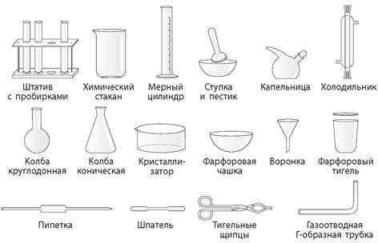

Рисунок 1 – Посуда, используемая для изучения химических свойств органических соединений

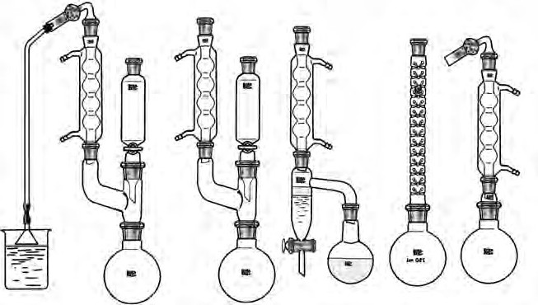
1 2 3 4 5

Примечание:
1 – прибор для проведения реакций при нагревании с обратным холодильником и прибавлением жидкого реагента с системой для улавливания выделяющегося газа (форштос, обратный холодильник, капельная воронка, трубка для улавливания выделяющегося газа);
2 – прибор для проведения реакций при кипячении с обратным холодильником и прибавлением жидкого реагента;
3 – прибор для проведения реакций при кипячении с насадкой Дина-Старка для азеотропного удаления воды;
4 – прибор для нагревания высококипящих жидкостей;
5 – прибор для проведения реакций при кипячении с обратным холодильником

Рисунок 2 – Приборы для проведения реакций без перемешивания
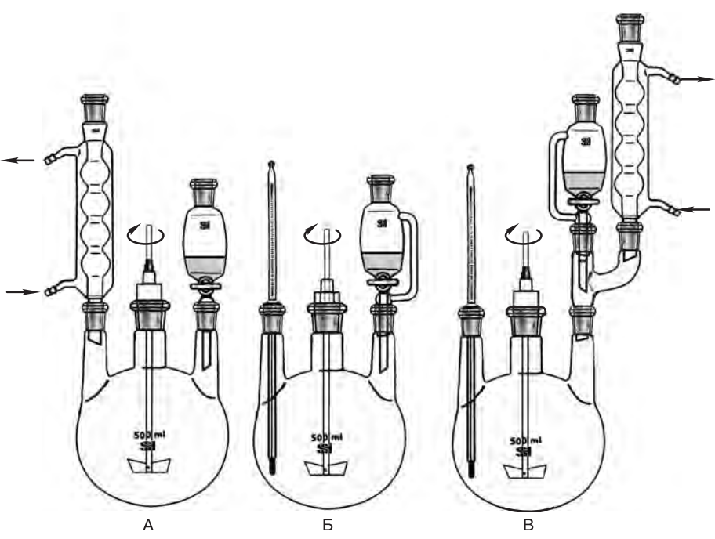

Примечание:
А – прибор для проведения реакций при кипячении с обратным холодильником при перемешивании и прибавлении жидкого реагента;
Б – прибор для проведения реакций с прибавлением жидкого реагента при перемешивании с контролем температуры реакционной смеси;
В – прибор для проведения реакций с прибавлением жидкого реагента при нагревании и перемешивании с контролем температуры реакционной смеси

Рисунок 3 – Приборы для проведения реакций при перемешивании

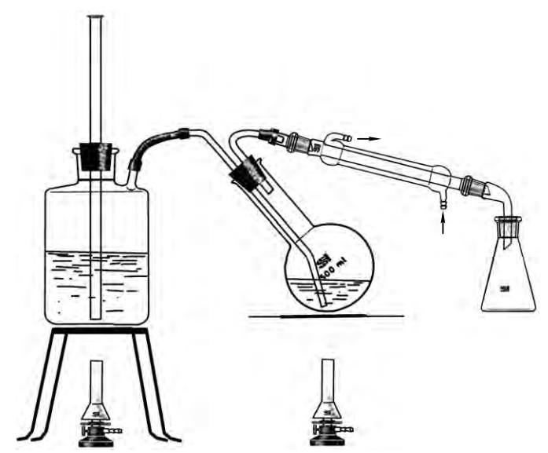

Рисунок 4 – Прибор для перегонки с водяным паром

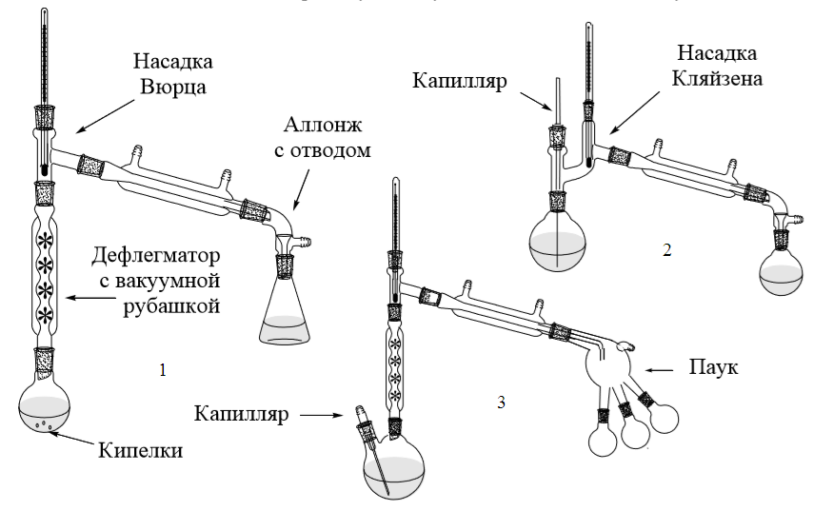
Примечание:
1 – простая перегонка
2,3 – вакуумная перегонка

Рисунок 5 – Приборы для проведения перегонки жидких веществ

Лабораторная работа 2
Изучение сравнительных химических свойств ароматических соединений на примере бензола и толуола

Цель – закрепление учебного материала по сравнительному изучению химических свойств незамещенного бензола и толуола, в бензольном кольце которого содержится метильная группа, обладающая положительным индукционным эффектом и являющаяся в результате этого электронодорным заместителем, направляющим последующие реакции электрофильного замещения в бензоле в орто- (о) и пара- (п) положения относительно себя.

1. Бромирование ароматических углеводородов
В две сухие пробирки наливают по 3 мл бензола и толуола. Затем в каждую пробирку добавляют по 3 мл бромной воды встряхивают. Содержимое каждой пробирки
разливают на 5 пробирок. Одну порцию оставляют стоять в штативе; вторую – нагревают до кипения и ставят в штатив. К третьей порции добавляют на кончике скальпеля алюминий (порошок); к четвертой – железные опилки; к пятой – кристаллик йода взбалтывают и оставляют в штативе на 5-7 минут.
1.1 Оцените скорости бромирования при комнатной температуре и при нагревании; с катализаторами и без них; в зависимости от природы катализатора;
1.2 напишите уравнения реакций;
1.3 сделайте выводы о влиянии природы «углерод-углеродной» связи на реакцию бромирования бензола и толуола с бромной водой.

2. Влияние катализаторов на ход бромирования ароматических углеводородов
Опыт проводят параллельно с бензолом и толуолом. В сухой пробирке смешивают 2-3 мл исследуемого углеводорода с равным объемом раствора брома и делят смесь на четыре части, примерно одинаковые по объему. К трем порциям добавляют катализаторы: в первую - несколько кристалликов иода, во вторую - кусочек алюминия и в третью - маленькую щепотку железных опилок. В четвертую порцию катализатор не добавляют. Смеси, содержащие толуол, оставляют при комнатной температуре, часто взбалтывают их. Смеси, содержащие бензол, нагревают до начала кипения (лучше на водяной бане), затем пробирки ставят в штатив.
Наблюдая различие в интенсивности выделения бромистого водорода, отмечают, какой из двух углеводородов бромируется быстрее и как влияют различные катализаторы на скорость бромирования.
3. Окисление ароматических углеводородов
В пробирке смешивают 1 мл раствора перманганата калия и 0,5 мл разбавленной серной кислоты (1:5). Полученную смесь разливают поровну в две пробирки. Затем в одну из них приливают 2 мл бензола, в другую – 2 мл толуола, встряхивают и оставляют в пробирках 3-5 минут.
Обратите внимание на происходящие изменения в первой и второй пробирках.
3.1 Толуол при взаимодействии с перманганатом калия окисляется до кислот с подкисленным раствором:
5 С₆H₅СH₃ + 6 KMnO₄ + 9 H₂SO₄ → 5 С₆H₅СOOH + 6 MnSO₄ + 3 K₂SO₄ + 14 H₂O
При этом происходит обесцвечивание раствора;
3.2 Толуол при взаимодействии с перманганатом калия окисляется до солей с водным раствором:
С₆H₅СH₃ + 2KMnO₄ → С₆H₅СOOК + 2MnO₂ + KОН + H₂O
При этом происходит обесцвечивание раствора и образование бурого осадка оксида марганца.
Бензол при вышеуказанных условиях не окисляется. Объясните почему.
Исходя из наблюдений, сделайте вывод о влиянии донорных алкильных заместителей на реакционную способность ароматического ядра.

Все экспериментальные данные проведенных опытов необходимо представить в таблицу 2.

Таблица 2 – Данные качественных реакций на бензол и толуол

№ опыта | Условия проведения опыта (исходные вещества или материалы) | Наблюдаемый результат опыта | Химические превращения | Выводы
1 | 2 | 3 | 4 | 5
Графы 1, 2, 4 заполняются студентами заранее при подготовке к лабораторному занятию, а графы 3 и 5 после выполнения опытов. Особое внимание следует обратить на выполнение графы 5. Правильный, хорошо продуманный и сформулированный вывод с элементами обобщения, сделанный на основе реакции, свидетельствует о сознательном и глубоком освоении учебного материала.

Лабораторная работа 3. Синтез 1-бромнафталина
и его идентификация

Цель – закрепление учебного материала по синтезу ароматических галогенпроизводных на примере синтеза 1-бромнафталина, который получают электрофильным замещением нафталина при действии на него бромом

Синтез 1-бромнафталина
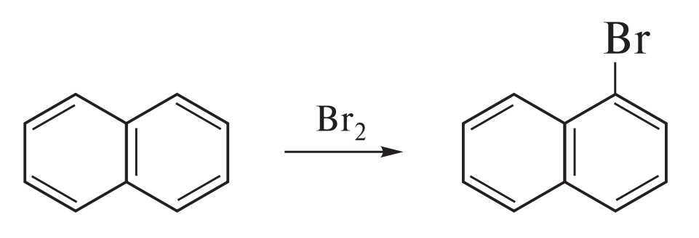
Нафталин 1-бромнафталин

Реактивы
1. Нафталин 13.0 г (0.1 моль)
2. Бром (примечание 1) 16.0 г (0.1 моль)
3. Хлорид кальция
Лабораторная посуда и оборудование
Синтез: колба объемом 100 мл, капельная воронка (примечания 2, 3), обратный холодильник, термометр, магнитная или механическая мешалка с затвором.
Выделение и очистка: установка для перегонки с паром, делительная и коническая воронки, комплект посуды для перегонки.
Реакцию проводят в вытяжном шкафу!
Методика синтеза и выделения
В реакционную колбу (рис. 3 В), снабженную мешалкой, капельной воронкой и обратным холодильником помещают мелкорастертый нафталин (13 г), воду (20 мл) и нагревают смесь на водяной бане. При температуре 40 °C к перемешиваемой суспензии из капельной воронки прибавляют по каплям бром (16 мл), следя за тем, чтобы температура реакционной смеси не поднималась выше 50 °C. После прибавления всего количества брома перемешивание продолжают до исчезновения окраски брома.
Раствор выливают в воду (100 мл), выделившееся на дне масло отделяют в делительной воронке, переносят в круглодонную колбу для перегонки с паром объемом 500 мл и перегонкой с водяным паром (рис. 4). отделяют исходный нафталин от бромнафталина (примечание 4). После удаления нафталина содержимое колбы охлаждают, отделяют тяжелое масло в делительной воронке, сушат хлоридом кальция. Продукт отфильтровывают от осушителя в колбу Кляйзена и перегоняют в вакууме (рис. 5), собирая фракцию с т. кип. 145-148 °C (20 мм рт. ст.). Выход 1-бромнафталина составляет около 10 г (50 %, примечание 5) в виде желтоватой жидкости. Литературные данные: т. кип. 281 °C (с частичным разложением), 132-135 °C (12 мм рт. ст.), т. кип. 281 °C (с частичным разложением), 132–135 °C (12 мм рт. ст.). n_{D}²⁰= 1.6582. Подготовьте образец полученного вещества (50-100 мг) для снятия ИК-спектра. Сравните полученный спектр со ИК-спектром эталонного образца.
Примечания:
1. Все работы с бромом следует проводить под тягой, соблюдая меры предосторожности, так как при попадании на кожу он вызывает сильные ожоги, а его пары токсичны. Нужно соблюдать меры предосторожности и действия по оказанию первой помощи при несчастном случае. Перед синтезом следует проверить кран капельной воронки для брома на герметичность, налив в нее 1–2 мл хлороформа.
2. Рекомендуется использовать воронку с длинным носиком, погруженным в жидкость.
3. Перегонку с паром продолжают до тех пор, пока в холодильнике не перестанут появляться кристаллы нафталина. Для увеличения выхода небольшое количество 1-бромнафталина, перегнанного с водяным паром, отделяют, вносят обратно в колбу и возобновляют перегонку.
4. При использовании для бромирования диоксандибромида выход повышается до 70 %. Диоксандибромид готовят следующим образом: в стакан наливают 1,4-диоксан (10 г) и быстро, при перемешивании и охлаждении ледяной водой, прибавляют бром (18 г). Смесь разогревается и после охлаждения застывает в оранжевый кристаллический осадок. Полученный комплекс вносят небольшими порциями в раствор нафталина в диоксане (20 мл) при 40 °C.
Утилизация отходов:
1. Водную фазу после отделения продукта, а также отогнанный с па ром нафталин перенести в сборник «Вода/органические растворители, содержащие галогены».
2. Отработанный осушитель поместить в сборник «Твердые отходы, не содержащие тяжелых металлов».
3. Предгон после перегонки бромнафталина слить в сборник «Органические растворители, содержащие галогены».
4. Кубовый остаток, состоящий преимущественно из 1,4-дибромнафталина, горячим слить в сборник «Органические растворители, содержащие галогены».
При необходимости из кубового остатка можно выделить 1,4-дибромнафталин. Для этого горячий остаток переливают из колбы в фарфоровую чашку. После охлаждения 1,4-дибромнафталин закристаллизовывается, и его тщательно отжимают на воронке Бюхнера и перекристаллизовывают из этанола. Выход 0.5-1.0 г 1,4-дибромнафталина с т. пл. 82-83 °C.
Оформите лабораторную работу сопоставлением полученных практических данных и литературных значений синтезированного вещества, внеся эти данные в таблицу 3.
Таблица 3 – Физико-химические показатели органических веществ

Формула, молекулярная масса, описание вещества | Константы |  |  |  | Метод идентификации | Выход
Формула, молекулярная масса, описание вещества | n_{d}²⁰ | T_{пл} | T_{к} | d | Метод идентификации | г | мл | Теоретический выход, % | Практический выход, %
1 | 2 | 3 | 4 | 5 | 6 | 7 | 8 | 9 | 10

Лабораторная работа 4. Изучение свойств фенолов и нафтолов. Реакции на фенольный гидроксил

Цель – закрепление учебного материала по обнаружению одно-, двух- и трехатомных фенолов и химическим свойствам пирокатехина, резорцина, гидрохинона, пирогаллола, α- и β-нафтолов.

№1. Растворимость и кислотный характер фенолов и нафтолов
Выполнение опыта:
Взвешивают по 100 мг различных фенолов (одно-, двух- и трехатомные); α- и ß- нафтолов. Полученные навески пересыпают в пробирки, добавляют в них- по 5 мл воды и встряхивают. Отмечают в каких пробирках произошло полное растворение. Если фенолы не растворяются при комнатной температуре, содержимое пробирок подогревают до кипения, затем охлаждают и наблюдают происходящие изменения. Стеклянными палочками из каждой пробирки наносят каплю полученного раствора на универсальную бумагу и определяют их рН.
Растворы используют в следующих опытах.
1.1 Оцените, существует ли взаимосвязь между строением взятых соединений и их растворимостью в воде
1.2 Нужно сделать вывод влиянии количества ОН-групп и их расположения в структуре соединения на их растворимость и кислотный характер.

№2 Образование и разложение фенолятов
Выполнение опыта: растворы фенола, пирокатехина, α-нафтола наливают в три пробирки (каждого по 1 мл – всего 6 пробирок). К одной части каждого фенола приливают по 1 мл раствора карбоната натрия, к другой по 1 мл бикарбоната натрия. Отмечают происходящие изменения. Затем во все 6 пробирок добавляют по 1 мл разбавленной серной кислоты.
2.1 Объясните изменения, происходящие при добавлении растворов карбоната и бикарбоната натрия к каждому фенолу;
2.2 Напишите уравнения реакций образования и разложения фенолятов.

№3 Реакции фенолов и нафтолов с хлоридом железа
При взаимодействии исследуемых образцов с раствором железа (III) хлоридом наблюдается характерное окрашивание (от фиолетового до зеленого). Эта реакция является характерной на фенолы и их производные, в результате которой образуются окрашенные комплексы. Характер окраски зависит от количества гидроксильных групп, их расположения, наличия других функциональных групп. Образующийся комплекс неустойчив и разрушается при действии на него органических и минеральных кислот.
К 1 мл водного или спиртового раствора исследуемого образца определенной концентрации добавляют от 1 до 5 капель раствора железа (III) хлорида появляется характерное окрашивание:
3 C₆H₅OH + Fe³⁺ → (C₆H₅O)₃Fe + 3 H⁺
3.1 Оцените глубину окраски полученных комплексов при реакции испытуемых образцов с хлоридом железа (III) в зависимости от количества и расположения ОН-групп в них.
3.2 Напишите уравнения реакций для всех исследуемых образцов и назовите полученные соединения

№4 Реакции фенолов и нафтолов с бромной водой
К растворам, содержащим испытуемые образцы, прибавляют по каплям бромную воду – выпадает осадок белого цвета в виде 2,4,6-трибромфенола:
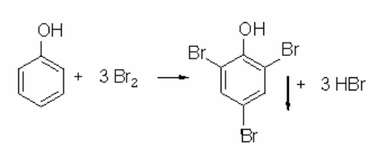
Напишите уравнения реакций для всех исследуемых образцов и назовите полученные соединения

№5 Реакции фенолов и нафтолов с разбавленной азотной кислотой
К растворам, содержащим испытуемые образцы, прибавляют раствор кислоты азотной разведенной и нагревают на водяной бане – постепенно появляется желтое окрашивание раствора.
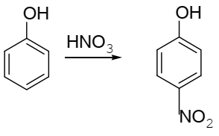

Добавление раствора натрия гидроксида усиливает окраску вещества вследствие образования хорошо диссоциируемой соли:

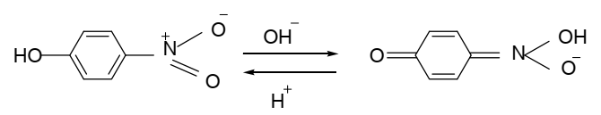

Напишите уравнения реакций для всех исследуемых образцов и назовите полученные соединения
Все экспериментальные данные проведенных опытов необходимо проанализировать и представить (см. таблицу 2).

Лабораторная работа 5. Синтез пара-аминобензолсульфокислоты (сульфаниловой кислоты) и ее идентификация

Цель: Синтез сульфаниловой кислоты из анилина с учетом ориентирующего влияния аминогруппы на проведение реакции сульфирования ароматического ядра.
На основе сульфаниловой кислоты получают ряд эффективных сульфаниламидных препаратов.

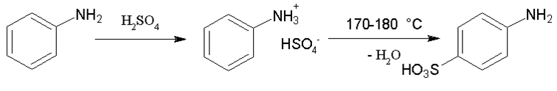
Анилин Сернокислая соль Сульфаниловая кислота
анилина

Реакцию проводить в вытяжном шкафу с хорошей тягой.
Методика получения сульфаниловой кислоты Вариант 1.
В фарфоровую чашку вместимостью не менее 100 мл помещают 9,0 мл свежеперегнанного анилина и постепенно, небольшими порциями, приливают 5,5 мл концентрированной серной кислоты при постоянном перемешивании. Образуется кислая сернокислая соль анилина. Чашку ставят на электроплитку и нагревают, помешивая. Масса вначале расплавляется и закипает, а затем загустевает. Чашку с загустевшей массой помещают в сушильный шкаф, предварительно разогретый до 180 °С, и выдерживают там 1 час. По окончании реакции чашку вынимают из шкафа и дают немного остыть, после чего к содержимому добавляют при перемешивании раствор 5 г гидроксида натрия в 50 мл воды. Если после добавления щелочи и тщательного перемешивания, сульфомасса растворяется не полностью, проверяют реакцию раствора. Если реакция нейтральная – доводят ее до щелочной небольшим количеством твердого NaОН, если реакция щелочная – приливают немного дистиллированной воды. Полученный раствор кипятят 5 минут с активированным углем (примерно 1/4 часть чайной ложки), перемешивая стеклянной палочкой, после чего приливают 20-30 мл холодной воды и дают раствору остыть то теплого состояния. Теплый раствор фильтруют через воронку Бюхнера. Собранный фильтрат из колбы Бунзена переливают в стаканчик на 100 мл. Раствор в стаканчике подкисляют 1-2 мл концентрированной соляной кислоты до кислой реакции (проверяют по универсальной индикаторной бумаге). Сульфаниловая кислота выпадает в виде обильного перламутрового осадка. Смесь охлаждают холодной водой и через 20 минут отфильтровывают выпавшие кристаллы. Выход сульфаниловой кислоты – около 11,0 г. Полученный порошок, предположительно, дигидрат сульфаниловой кислоты. Для получения безводной кислоты порошок высушивали при температуре 60-80 ^{о}С в фарфоровой чашке (сушильном шкафу и т.д.) и после охлаждения взвешивали.

Методика получения сульфаниловой кислоты Вариант 2.
Реактивы и оборудование: концентрированная серная кислота (плотность 1.84 г/см³) – 4.6 г, анилин – 0.8 г, круглодонная колба вместимостью 25 мл, обратный холодильник, маленький и большой стаканы вместимостью 25 мл и 50-100 мл соответственно.
В небольшой круглодонной колбе, снабженной обратным холодильником, смешивают анилин с серной кислотой. Смесь нагревают в течение 45 минут на масляной или песчаной бане при температуре 180-190 °С. Слегка остывшую массу выливают в маленький стакан с холодной водой (5-7 мл), охлаждаемой льдом в большом стакане. При этом сульфаниловая кислота кристаллизуется. Сульфаниловая кислота хорошо растворяется в воде и в сульфирующем реагенте. Поэтому указанное выше количество воды в маленьком стакане предварительно помещают в стакан большего размера, в котором содержится охлаждающая смесь (мелко растолченный лед). Этим удается снизить растворимость сульфаниловой кислоты в воде и кристаллы в виде осадка выпадают из реакционной смеси. Полученный продукт отфильтровывают на вакуумном мини-фильтре, промывают холодной водой, сушат на воздухе. Ожидаемый выход ~ 0,7-0,8 г.
По уравнению реакции определите выход сульфаниловой кислоты, запишите его справочные данные (молекулярный вес, т. пл., растворимость и др. Оформите лабораторную работу сопоставлением полученных практических данных и литературных значений синтезированного вещества, внеся эти данные по образцу таблицы 3.
Подготовьте образцы полученного вещества (50-100 мг) для снятия ИК-спектра. Сравните полученный спектр со ИК-спектром эталонного образца.
Оформите лабораторную работу сопоставлением полученных практических данных и литературных значений синтезированного вещества, внеся эти данные в таблицу 3.

Лабораторная работа 6. Изучение реакций азосочетания

К раствору, содержащему испытуемый образец, прибавляют раствор аммиака и диазореактив – наблюдается окрашивание, обусловленное образованием азокрасителя.
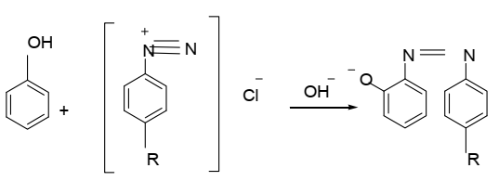

Фенолы легко вступают в реакцию замещения с солями диазония в щелочной среде с образованием азокрасителей, имеющих окраску от оранжевой до вишнево-красной. Эту реакцию дают фенолы, не имеющие заместителей в орто-и пара-положениях. При образовании азокрасителя значение рН среды не должно быть выше 9-10, т.к. в сильнощелочной среде соль диазония образует не способный к азосочетанию диазогидрат: Ar-N=N-OH

Лабораторная работа 7. Изучение свойств альдегидов и кетонов
и их идентификация

Лабораторная работа 8. Изучение свойств карбоновых кислот и их
функциональных производных

Лабораторная работа 9. Изучение свойств салициловой и ацетилсалициловой
кислот и их идентификация

Лабораторная работа 10. Синтез пара-ксилолсульфокислоты
и ее идентификация

Цель: закрепление учебного материала по проведению реакции сульфирования диметилпроизводного бензола с целью получения п-ксилолсульфокислоты, которая служит катализатором при синтезе ацеталей и используются в исследованиях химического синтеза.

п-ксилол п-ксилолсульфокислота

Соблюдать осторожность при обращении с концентрированной H₂SO₄.
Методика: В трехгорлую колбу емкостью 100-150 мл, снабженную мешалкой и обратным холодильником, вносят 21 г п-ксилола и 30 мл концентрированной H₂SO₄. Колбу помещают на водяную баню и нагревают до 90-95°C в течение 15 мин. После охлаждения до комнатной температуры реакционную смесь выливают в 50 мл охлажденной до 0 °C воды, затем доводят температуру до -10 °C (баня со смесью льда и соли), отфильтровывают выпавшую пара-ксилолсульфокислоту на стеклянном фильтре, промывают охлажденным до 5 °C раствором 15 мл концентрированной НС1 в 10 мл воды (готовится под тягой) и тщательно отжимают. Для очистки от примеси H₂SO₄. полученную пара-ксилолсульфокислоту перекристаллизовывают из 40 мл концентрированной НС1, разбавленной 25 мл воды (перекристаллизацию проводят в вытяжном шкафу). Выход дигидрата пара ксилолсульфокислоты 68 % от теоретического.
Идентификация полученного соединения: Т. пл. 86 °C. Подготовьте образцы полученного вещества (50-100 мг) для снятия ИК-спектра. Сравните полученный спектр со ИК-спектром эталонного образца. По уравнению реакции определите выход п-ксилолсульфокислоты, запишите ее справочные данные (молекулярный вес, т. пл., растворимость и др).
Оформите лабораторную работу сопоставлением полученных практических данных и литературных значений синтезированного вещества, внеся эти данные по образцу таблицы 3.

Лабораторная работа 11. Образование фурфурола из пентозанов. Реакции фурфурола»

Цель: Получение фурфурола из природных источников и изучение его свойств.
Материалы: отруби, концентрированная соляная кислота, раствор хлорного железа. Опыт можно проводить с различными природными материалами, например, отрубями, вишневым клеем или древесными опилками.
Ход работы.
Около 1 г отрубей смешивают при встряхивании в пробирке с 2-3 мл концентрированной соляной кислоты, 4-5 мл воды и несколькими каплями раствора хлорного железа. Смесь нагревают 15 мин. В кипящей водяной бане, после чего присоединяют отводную трубку и, осторожно нагревая пробирку со смесью пламенем горелки, отгоняют в другую пробирку 1-2 мл жидкости. Отгон имеет запах фурфурола и дает его характерные реакции.
2. Реакции фурфурола
Фурфурол дает все характерные реакции альдегидов. Он присоединяет бисульфит, окисляется в пирослизевую кислоту, восстанавливается в фурфуриловый спирт, подвергается реакции Канниццаро, обюразует фуроин (аналогичный бензоину) с цианистым калием, реагирует с аммиаком с образованием фурфурамида. Фурфурол применяется как селективный растворитель при очистке нефтяных фракций, для получения пластмасс, лекарственных веществ.
Материалы: фурфурол, аммиачный раствор оксида серебра, фуксиносернистая кислота, фенилгидразин солянокислый, уксуснокислый натрий, анилин, флороглюцин.
Ход работы. Применяют водный раствор фурфурола, полученный встряхиванием 0,5-0,6 г его с 10 мл воды. Если фурфурол долго хранился и потемнел, его следует перегнать. Можно использовать водный раствор фурфурола, полученный в предыдущем опыте.
а) реакция с фуксиносернистой кислотой. Наливают в пробирку 1 мл бесцветного раствора фуксиносернистой кислоты и добавляют в нее несколько капель фурфурола. Когда жидкость в пробирке приобретет окраску, отмечают ее оттенок. Затем в пробирку добавляют 0,5 мл концентрированной (или разбавленной серной) кислоты и снова
отмечают изменение окраски — сразу и через 5-10 мин;
б) реакция аммиачным раствором оксида серебра. Раствор фурфурола (по 1 мл) наливают в две пробирки и добавляют в каждую по 1 мл свежеприготовленного аммиачного раствора оксида серебра. В одну из пробирок добавляют еще 2-3 капли разбавленного раствора
щелочи. Встряхнув пробирки, ставят их в штатив. Отмечают, в какой пробирке изменение наблюдается раньше.
в) реакция с фенилгидразином. В 3-4 мл воды растворяют несколько кристалликов (0,1-0,2 г) солянокислого фенилгидразииа и примерно в 1,5 раза большее количество уксуснокислого натрия. К раствору добавляют несколько капель фурфурола. При встряхивании выделяются кристаллы.
г) в отдельной маленькой пробирке или на часовом стекле смешивают равные объемы (по нескольку капель) анилина и ледяной уксусной кислоты. Полученной жидкостью смачивают кусочек фильтровальной бумаги, слегка отжимают ее и помещают на нее каплю раствора фурфурола. Образуется яркое розово-красное пятно. Эта же бумажка окрашивается и в парах кипящей смеси исходного материала с соляной кислотой;
д) к 1-2 мл раствора фурфурола добавляют 3-5 капель соляной кислоты и несколько кристалликов флороглюцина. При нагревании смесь окрашивается в темно-зеленый цвет, при последующем разбавлении водой выделяется темный осадок продуктов конденсации.
Напишите уравнения реакций для всех исследуемых образцов и назовите полученные соединения.
Все экспериментальные данные проведенных опытов необходимо проанализировать и представить (см. таблицу 2).

Лабораторные работы 12-13. «Синтез бромтиофена и его идентификация»
Цель: закрепление учебного материала по электрофильному замещению в ароматическом ядре (S_{E}Ar) гетероциклов на примере тиофена. Следует обратить внимание на большую реакционноспособность тиофена по сравнению с бензолом.

Тиофен бромтиофен

Реактивы
1. Тиофен 13.0 г (0.15 моль)
2. Бром 27.0 г (0.17 моль)
3. Хлороформ 60 мл
4. Бромоводородная кислота (10–20% раствор)
5. Карбонат натрия (5 % водн. раствор)
6. Гидроксид калия 5.0 г
7. Этиловый спирт 25 мл
8. Хлористый метилен 20 мл
9. Сульфат натрия
Посуда для синтеза: трехгорлая колба объемом 100 мл, капельная воронка с отводом для выравнивания давления, магнитная или механическая мешалка с герметичным затвором, обратный холодильник, хлоркальциевая трубка, шланг с воронкой, заканчивающейся над стаканом с водой для поглощения бромоводорода (примечание 1).
Выделение и очистка: делительная и коническая воронки, комплект посуды для перегонки.
Методика синтеза и выделения
В колбу, снабженную капельной воронкой, термометром и системой для поглощения бромоводорода (рис. 2.1), помещают тиофен (13 г), хлороформ (30 мл) и охлаждают раствор ледяной водой до 0-5 °C. К перемешиваемому раствору, поддерживая температуру ниже 5 °C, в течение 1 ч по каплям прибавляют из капельной воронки раствор брома (27 г) в хлороформе (10 мл, примечание 2). После добавления всего количества брома смесь перемешивают еще 30 мин и выливают в воду (100 мл). Органический (нижний) слой отделяют, промывают 5% раствором карбоната натрия, водой и отгоняют растворитель с помощью роторного испарителя (примечание 3). В колбе Эрленмейера при нагревании растворяют гидроксид калия (5 г) в этаноле (25 мл) и осторожно при перемешивании небольшими порциями прибавляют раствор к продукту галогенирования (примечание 4). К колбе присоединяют обратный холодильник и кипятят смесь 30 мин, затем выливают в воду и отделяют органический (нижний) слой. Водный слой экстрагируют хлористым метиленом (20 мл), объединяют органические фазы и сушат экстракт безводным сульфатом натрия. На следующий день раствор фильтруют через складчатый фильтр от осушителя, отгоняют растворитель на водяной бане (примечание 4) и перегоняют полученный продукт, собирая фракцию с т. кип. 151–155 °C. Выход 2-бромтиофена - около 18 г (72%). Литературные данные: т. кип. 153–154 °C, (n_{D}²⁰=1.6841. ¹H ЯМР-спектр (CDCl₃): δ 7.27 (м, 1Н, 5-Н), 7.06 (м, 1Н, 3-СН), 6.92 м. д. (м, 1Н, 4-СН).
Примечания:
1. Все части прибора должны быть тщательно высушены. Перед синтезом следует проверить кран капельной воронки для брома на герметичность, налив в нее 1-2 мл хлороформа.
2. Все работы с бромом следует проводить под тягой, соблюдая меры предосторожности, так как при попадании на кожу он вызывает сильные ожоги, а его пары токсичны. Меры предосторожности и действия по оказанию первой помощи при несчастном случае приведены в ТБ инструкции в лаборатории.
3. При отсутствии роторного испарителя растворитель можно отогнать на водяной бане
4. В ходе этой операции происходит элиминирование бромоводорода от побочных аддуктов, поэтому наблюдается сильный разогрев смеси и при резком прибавлении щелочи возможен выброс реакционной смеси из колбы.
Утилизация отходов
1. Раствор из склянки для улавливания бромоводорода слить в сборник «Раствор HBr».
2. Водную фазу после экстракций продукта слить в сборник «Растворы кислот/органические растворители, содержащие галогены».
3. Отогнанный растворитель слить в сборник «Органические растворители, содержащие галогены».
4. Предгон и кубовый остаток после перегонки продукта слить в сборник «Органические растворители, содержащие галогены».
5. Отработанный осушитель поместить в сборник «Твердые отходы, не содержащие тяжелых металлов».
Оформите лабораторную работу сопоставлением полученных практических данных и литературных значений синтезированного вещества, внеся эти данные в таблицу 3.

Лабораторная работа 14. Обнаружение пуриновых оснований, пентоз и фосфорной кислоты в продуктах гидролиза нуклеотидов
Цель – убедиться в строении нуклеотидов, содержащих в своем составе гетероциклические основания, моносахарид – рибозу или дезоксирибозу и фосфорный остаток Основные вопросы и краткое содержание:
1. Обнаружение пуриновых оснований в продуктах гидролиза нуклеотидов («серебряная проба»). К 5 каплям гидролизата дрожжей прибавьте по каплям концентрированный раствор аммиака (до щелочной реакции по универсальномк индикатору). Затем добавьте 5 капель 2% аммиачного раствора нитрата серебра. При стоянии через 3-5 минут выпадает светло коричневый осадок серебряных солей пуриновых оснований (содержимое пробирки не перемешивать)
2. Обнаружение пентоз и фосфорной кислоты в продуктах гидролиза нуклеотидов:
А) Качественная реакция на пентозу (проба Молиша). К 5 каплям гидролизата дрожжей добавьте 3 капли 1 % спиртового раствора тимола. Перемешайте и по стенке пробирки осторожно прилейте 20-30 капель концентрированной серной кислоты. При встряхивании на дне пробирки образуется продукт конденсации фурфурола с тимолом красного цвета. При взаимодействии с концентрированной серной кислоты с пентозанами происходит их дегидратация с образованием фурфурола, который и дает с тимолом продукт конденсации красного цвета.
Б) Реакция на рибозу и дезоксирибозу. К 5 каплям гидролизата дрожжей добавьте 20 капель 1% раствора дифениламина и кипятите в водяной бане в ечение 15 минут; при этом появляется сине-зеленое окрашивание. Дифениламин с дезоксирибозой дает синее окрашивание, а с рибозой – зеленое.
В) Обнаружение фосфорной кислоты в продуктах гидролиза нуклеотидов. К 5 каплям гидролизата дрожжей прилейте 10 капель молибденового реактива и прокипятите на пламени спиртовки. При этом жидкость окрашивается в лимонно-желтый цвет. Пробирку охладите в струе холодной воды. На дне появляется кристаллический лимонно- желтый осадок фосфорно-молибденовокислого аммония.
Напишите уравнения реакций для всех исследуемых образцов и назовите полученные соединения.
Все экспериментальные данные проведенных опытов необходимо проанализировать и представить, внеся их в таблицу (см. таблицу 2).

Лабораторная работа № 15. Обобщающее занятие по сопоставительному анализу взаимосвязи строения, химических и биологических свойств рассмотренных органических соединений циклического ряда

Цель – провести обобщенный анализ лабораторного эксперимента по основным представителям органических циклических соединений, применяемых в медицине и фармации.
Основные вопросы и краткое содержание:
Анализ применения в медицине и фармации органических циклических веществ, рассмотренных в процессе выполнения лабораторного практикума.
Литература основная и дополнительная:
- Жусупова А.И., Жусупова Г.Е. Основы органической и биоорганической химии. Учебное пособие. Алматы: Казақ университеті, 2021. - 314 с. Библиотека, 50 зкз.
- Травень В.Ф. Органическая химия (в трех томах). 4-ое издание (электронное). М.: БИНОМ. Лаборатория знаний. 2015. - Т.1, 401 с.; Т. 2, 550 с.; Т.3, 391 с. (имеется также на кафедре) Травень В.Ф. Органическая химия. - М., 2004, 2 экз. (библиотека)
- Травень В.Ф., Щекотихин А.Е. Практикум по органической химии (электронный ресурс): учебное пособие. М.: БИНОМ. Лаборатория знаний. 2014. - 595 с. (имеется также на кафедре)
- М. Смит. Органическая химия Марча. Реакции, механизмы, строение. Углубленный курс для университетов и химических вузов: в 4 томах. Перевод с английского под редакцией проф., докт. хим. наук М.А. Юровской. М.: Лаборатория знаний, 2020. - Т.1, 466 с.; Т. 2, 546 с.; Т.3, 554 с.; Т. 4, 514 с. (электронное)
- Артеменко А.И. Органическая химия. - М., 2005, 9 экз.(библиотека)
- Реутов О.А. Органическая химия. - М., 2005, 10 экз; М., 2011, 1 экз (библиотека)
- Грандберг И.И. Органическая химия. - М., 2002, 2 экз (библиотека)
- Шабаров, Ю.С. Органическая химия. - М., 2000, 30 экз (библиотека)
Интернет-ресурсы:
http://elar.urfu.ru/handle/10995/30882 https://vk.com/doc258522208_556421070?hash=e79f6451fab02ab396&dl=0b430371d21849be06 https://vk.com/doc258522208_556421075?hash=075a53dbee5612d1d4&dl=591689333e0ee27832 https://vk.com/doc258522208_556421080?hash=975c5384bdfc99e5be&dl=6ee90789e6810ffd09 https://vk.com/doc258522208_556421086?hash=654fba7d66ef9b469e&dl=7d3174df677a52500c https://drive.google.com/file/d/0BztrnwGUsJBRaWNSLWlVcUZMbFk/view http://elar.urfu.ru/handle/10995/30882
https://drive.google.com/file/d/0BztrnwGUsJBRaWNSLWlVcUZMbFk/view

